Referencia: | 2019/00001347S
Asunto: | Ordenanza Insular reguladora de la circulación de quads, buggies, motos trial, enduro o cross y vehículos de naturaleza análoga en los espacios naturales protegidos y en las áreas incluidas en la Red Natura 2000 y en los senderos que discurran fuera de dichos ámbitos de la isla de Fuerteventura

ANUNCIO

Se hace de público conocimiento que, con fecha 29 de octubre de 2021, en sesión ordinaria, el Pleno del Excmo. Cabildo Insular de Fuerteventura, ha dictado el siguiente acuerdo:

Primera.- Desestimar las alegaciones e informe recibidos, en el trámite de información pública a la Aprobación Inicial de la Modificación de la Ordenanza de la Red Oficial de rutas en el medio natural, debiendo procederse a la contestación individual a cada una de ellas, de acuerdo a las fichas adjuntas, cuyos textos íntegros figuran en el Expediente Tao nº: 2019/1347S, con CSV 13523627664110350170 en http://sede.cabildofuer.es

Segunda.- Aprobar definitivamente la Modificación de la Ordenanza de la Red Oficial de rutas en el medio natural, que queda redactado en los mismos términos que la Aprobación inicial, conforme al documento cuyo texto íntegro figura en el Expediente Tao nº: 2019/1347S, con CSV13523627664110350170 en http://sede.cabildofuer.es

Tercera.- Publicar el texto íntegro de la Modificación de la Ordenanza de la Red Oficial de rutas en el medio natural, cuyo texto íntegro figura en el Expediente Tao nº: 2019/1347S, con CSV13523627664110350170 en http://sede.cabildofuer.es, en el BOP de Las Palmas, así como en el portal de transparencia y en el portal web del Cabildo de Fuerteventura.

MODIFICACIÓN DE LA ORDENANZA INSULAR QUE REGULA LA RED OFICIAL DE RUTAS EN ELMEDIO NATURAL DE FUERTEVENTURA, REGULADORA DE LA CIRCULACIÓN DE QUADS, BUGGIES,MOTOS TRIAL, ENDURO O CROSS Y VEHÍCULOS DE NATURALEZA ANÁLOGA EN LOS ESPACIOSNATURALES PROTEGIDOS Y EN LAS ÁREAS INCLUIDAS EN LA RED NATURA 2000 Y EN LOS SENDEROS QUE DISCURRAN FUERA DE DICHOS ÁMBITOS DE LA ISLA DE FUERTEVENTURA.

PREÁMBULO

Esta modificación pretende introducir modificaciones a la ORDENANZA INSULAR QUE REGULA LA RED OFICIAL DE RUTAS EN EL MEDIO NATURAL DE FUERTEVENTURA aprobada
definitivamente y publicada en el Boletín Oficial de la Provincia, número 34, de 20 de marzo de 2019, justificadas dichas modificaciones en los problemas fácticos en la aplicación de la misma, exponiendo los agentes afectados; por un lado, problemas en la interpretación en la aplicación del apartado 18.2.a) de la misma, por otro lado, la falta de regulación de las actividades deportivas con vehículos a motor, y sin vehículos a motor en las citadas rutas, y por último, concretar o re-describir gráficamente la Ruta 1 del municipio de La Oliva, por verse afectada por las obras del Enlace FV-1-Parque Holandés.

La justificación de la aprobación de la Ordenanza Insular en su momento, se fundamentaba por el incremento en los últimos años de la circulación de quads, buggies, motos trial, enduro o cross

y vehículos de naturaleza análoga en los Municipios de la Isla de Fuerteventura, sin contar con la preceptiva autorización para el desarrollo de dicha actividad, circunstancia fáctica que se derivaba del gran número de actas de infracción levantadas por agentes de medio ambiente y del número de procedimientos sancionadores incoados al respecto.

Se reconocía que la actividad de circulación de vehículos por pistas, vías y senderos incluidos en Espacios Naturales Protegidos y Áreas incluidas en la Red Natura 2000, y fuera de dichos ámbitos, en suelo rústico con valor natural, agrario, forestal …, tanto si se realiza con ánimo de lucro como sin dicho ánimo, produce un perjuicio continuo a dichos valores, así como conflictos con las personas que habitualmente se dedican a las actividades propias de los usos ordinarios de esas categorías de suelo rústico y las organizaciones involucradas en la protección del medio ambiente.

Nuevamente es el interés público el que debe predominar en toda actuación de las Administraciones Públicas, actuando de acuerdo a los principios de necesidad, eficacia, proporcionalidad, seguridad jurídica, transparencia y eficiencia en la protección de los valores ambientales y de los usos ordinarios del suelo rústico con la demanda de la regulación de la actividad deportiva con vehículos a motor, puesto que se han visto afectadas las citadas actividades por la aplicación de la Ordenanza, pretendiéndose con esta modificación conjugar todas las actividades económicas y sociales existentes, siempre garantizando la protección de los recursos naturales.
Además, se pretende facilitar con la misma, la aplicación del sistema de cupo a las empresas participantes en el procedimiento, así como re-describir gráficamente la Ruta 1 en el municipio de La Oliva, por haberse visto afectada por las obras del enlace con la autovía desde Parque Holandés.

El Cabildo Insular de Fuerteventura tiene competencia para modificar la Ordenanza Insular de referencia por estar atribuida de forma directa al Cabildo Insular en virtud del artículo 80.3 de la Ley 4/2017, de 13 de julio, del Suelo y de los Espacios Naturales Protegidos de Canarias (LSENPC), que establece la competencia del Cabildo Insular para determinar la red oficial de rutas para vehículos a motor en el medio natural; así como por la competencia en los espacios naturales protegidos y en las áreas incluidas en la Red Natura 2000, como órgano de gestión de los mismos, tal como señala el artículo 4.1, c) del Decreto 111/2002, de 9 de agosto, de traspaso de funciones de la Administración Pública de la Comunidad Autónoma de Canarias a los Cabildos Insulares en materia de servicios forestales, vías pecuarias y pastos, y respecto a los senderos, conforme al artículo 6.1, b) del Decreto 11/2005, de 15 de febrero, por el que se crea la Red Canaria de Senderos y se regulan las condiciones para la ordenación, homologación y conservación de los senderos en la Comunidad Autónoma de Canarias.
El objetivo general de la norma es la regulación de la circulación de quads, buggies, motos trial, enduro o cross y vehículos de naturaleza análoga en los Espacios Naturales Protegidos y en las áreas incluidas en la Red Natura 2000 y en los senderos que discurran fuera de dichos ámbitos de la Isla de Fuerteventura, así como fijar la red oficial de rutas para vehículos a motor en el medio natural.

Los objetivos específicos de la modificación de la Ordenanza son los siguientes:
- La preservación y cuidado de los valores naturales y la calidad de los recursos naturales
y planificación de los espacios naturales protegidos y de las áreas incluidas en la Red Natura 2000, de modo que permitan su uso y disfrute responsable por las generaciones presentes sin mermar la capacidad de las generaciones futuras.

- Regulación de la circulación de las actividades deportivas con y sin vehículos a motor por las rutas establecidas, de modo que la utilización de las mismas (como elementos del medioambiente se haga de forma sostenible) sus posibilidades, oportunidades de uso y beneficios, garanticen de manera justa para todos los sectores de la sociedad.

- De otro lado, resulta conveniente la concreción del trazado de la ruta en el municipio de La Oliva por haberse visto afectada por las obras de ejecución del enlace con la autovía de Parque Holandés.
-
La presente Ordenanza atiende al principio de coordinación previsto en el artículo 140.1, e)
de la Ley 40/2015, de 1 de octubre, de Régimen Jurídico del Sector Público, según el cual una

Administración Pública, tiene la obligación de garantizar la coherencia de las actuaciones de las diferentes Administraciones Públicas afectadas por una misma materia para la consecución de un resultado común, cuando así́ lo prevé́ la Constitución y el resto del ordenamiento jurídico.

También respeta el principio de lealtad institucional, que se concreta en el artículo 39.4 de la Ley 39/2015, de 1 de octubre, de Procedimiento Administrativo Común de las Administraciones Públicas (LPAC), en el sentido de que las normas y actos dictados por los órganos de las Administraciones Públicas en el ejercicio de su propia competencia deberán ser observadas por el resto de los órganos administrativos, aunque no dependan jerárquicamente entre sí o pertenezcan a otra Administración.

DISPOSICIONES

Artículo primero. Modificación del artículo 6. “Red oficial de rutas para vehículos a motor”, en viéndose afectada la Ruta 1 “Parque Holandés – Rotonda FV-101 Casilla de Costa” (Municipio de La Oliva) vigente, que queda modificada, con la siguiente redacción:

La red oficial de rutas para vehículos de motor en el medio natural de la isla de Fuerteventura está formada por las pistas, vías y senderos de los espacios naturales protegidos y de la Red Natura 2000 son las que se describen gráficamente en el Anexo de las presentes normas, bajo las siguientes numeraciones y denominaciones:
- Ruta 1 “Enlace FV-1 Parque Holandés-Rotonda FV-101 Casilla de Costa” (Municipio de La
Oliva)

Artículo segundo. Modificación del Artículo 8. “Excepciones a la prohibición general”, de la Ordenanza Insular de la Red Oficial de rutas en el medio natural de Fuerteventura, por el que se añade al apartado g), la siguiente redacción:

g) El acceso de vehículos de motor para el desarrollo de otras actividades en aplicación del régimen de usos y con los requisitos establecidos en las normas y planes de los espacios naturales protegidos (investigaciones, filmaciones, maniobras militares, rallyes, motocross y/o cualquier prueba deportiva con vehículos a motor, …).

Artículo tercero. Modificación del Artículo 10. “Vehículos prohibidos” de la Ordenanza Insular de la Red Oficial de rutas en el medio natural de Fuerteventura, por el que se añade al apartado a) y b), la siguiente redacción:

Con carácter general, se prohíbe circular por la red oficial de rutas para vehículos a motor en el medio natural de la Isla de Fuerteventura a los siguientes tipos de vehículos:
- Vehículos con neumáticos de taco cuya profundidad de surco sea igual o superior a 15 mm o cuyo diámetro sea superior a 34 pulgadas, salvo pruebas deportivas con vehículos a motor.
- Vehículos que no reúnan los requisitos exigidos por la normativa sectorial que rige la circulación de vehículos de motor por vías públicas o privadas, salvo pruebas deportivas con vehículos a motor.

Artículo cuarto. Modificación del Artículo 11. “Normas generales para la circulación por la red oficial” de la Ordenanza Insular de la Red Oficial de rutas en el medio natural de Fuerteventura, por el que se añade al apartado a), la siguiente redacción:

Para circular en condiciones de seguridad por la red oficial, todos los vehículos deberán atender a las siguientes normas:
a) No se podrá superar la velocidad máxima de 30 Km/h; en curvas y descensos la velocidad máxima no será superior a 20 Km/h, salvo pruebas deportivas con vehículos a motor.

Artículo quinto. Modificación del Artículo 13. “Autorizaciones administrativas” de la Ordenanza Insular de la Red Oficial de rutas en el medio natural de Fuerteventura, por el que se añade al apartado 1, la siguiente redacción:

- Los usuarios que pretendan circular por la red oficial podrán acogerse al régimen general o al régimen especial sometido al sistema de cupo, dependiendo del tipo de vehículo que pretendan utilizar, salvo pruebas deportivas con vehículos a motor que deberán obtener las autorizaciones sectoriales pertinentes para la celebración de las mismas.

Artículo sexto. Modificación del Artículo 18. “Circulación con ánimo de lucro para vehículos sometidos al sistema de cupo” de la Ordenanza Insular de la Red Oficial de rutas en el medio natural de Fuerteventura, por el que se añade al apartado 2 a), b) y g), con la siguiente redacción:

- El sistema de cupo para la circulación con ánimo de lucro se gestionará mediante un sistema de sorteo de plazas del cupo, para cada ruta y por un período de tres años, entre los admitidos al procedimiento de selección que se convoque al respecto, para la cual el usuario deberá presentar solicitud en el plazo de 15 días a partir del día siguiente a la publicación en el “Boletín Oficial de la Provincia de Las Palmas” de la correspondiente convocatoria, que deberá contener los siguientes extremos:

- El nombre o razón social del organizador. Cada interesado no podrá presentar más de una proposición. Tampoco podrá suscribir ninguna propuesta en unión temporal con otros si lo ha hecho individualmente o figurar en más de una unión temporal. No podrán presentar solicitudes más de una empresa vinculada en los términos del artículo 42 del Código de Comercio, a cuyo efecto habrá de presentarse declaración responsable, según modelo incluido como Anexo II a la Ordenanza Insular.

- Identificación del responsable o responsables del grupo o grupos, a través del DNI, NIF o NIE y/o permiso de residencia en su caso.

g) Posesión de un seguro de responsabilidad civil para hacer frente a los posibles daños ambientales o naturales que puedan ocasionarse por el desarrollo de la actividad.
La cuantía de dicho seguro deberá ser adecuada y suficiente a la actividad desarrollada y, en cualquier caso, tendrá una cuantía mínima de cobertura de seiscientos mil euros por siniestro.

DISPOSICIÓN FINAL.- Entrada en vigor.

La presente Modificación de la Ordenanza entrará en vigor a los 15 días de la publicación de su aprobación definitiva en el B.O.P. de Las Palmas.

ANEXO I
RED OFICIAL DE RUTAS PARA VEHÍCULOS A MOTOR EN EL MEDIO NATURAL

Descripción literal y gráfica de las rutas que conforman la Red oficial de rutas para vehículos a motor en el medio natural de la Isla de Fuerteventura:

-Ruta 1 “Enlace FV-1 Parque Holandés – Rotonda FV-101 Casilla de Costa” (Municipio de La Oliva): su trazado discurre entre las siguientes coordenadas UTM:
1) X = 607924 Y = 3170307

2) X = 611427 Y = 316679

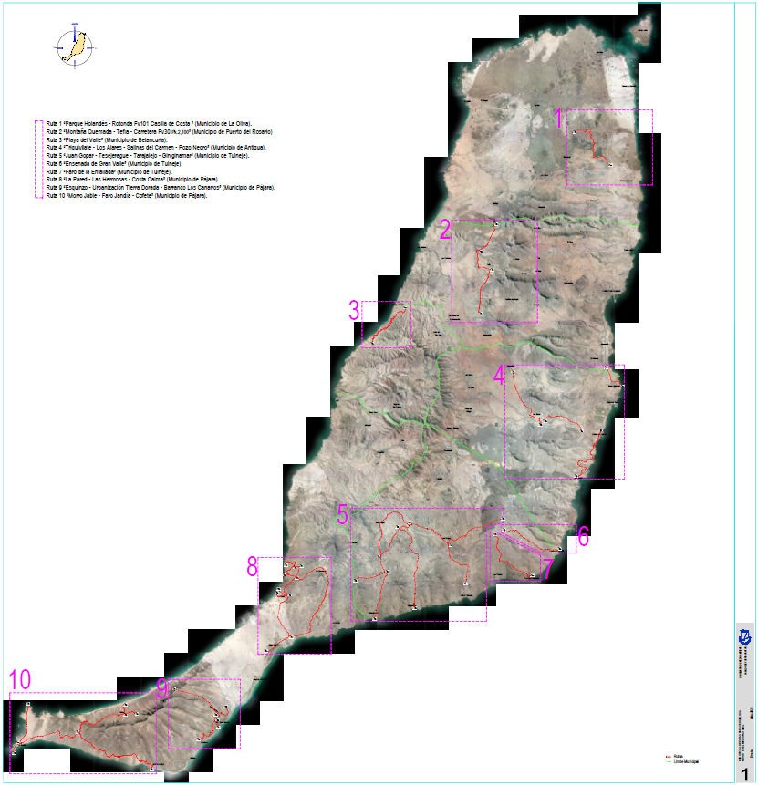

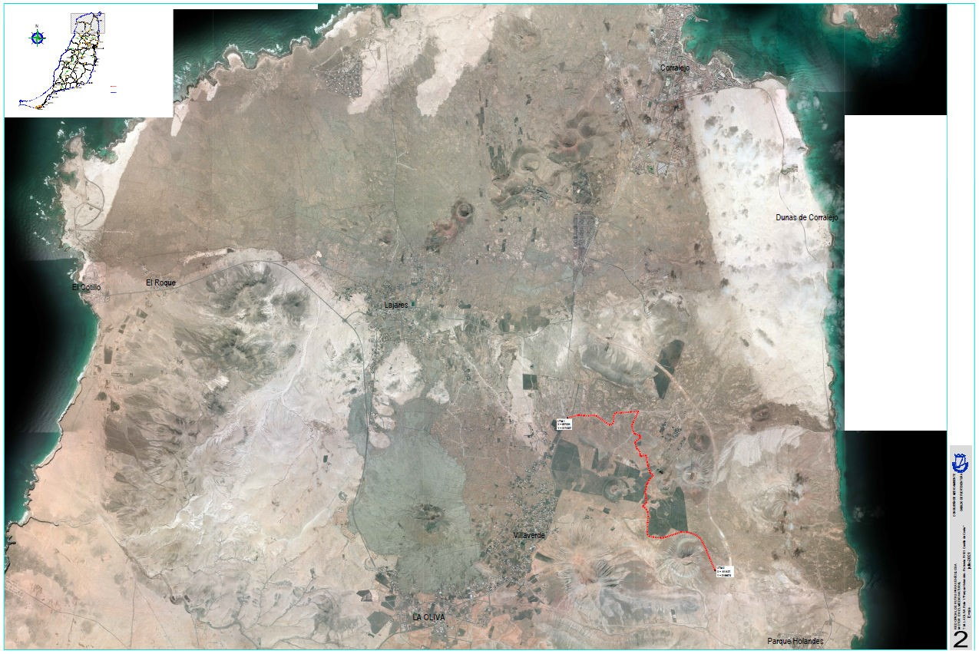

ANEXO II

MODELO DE DECLARACIÓN DE EMPRESAS VINCULADAS

D/Dª ………………..mayor de edad, con domicilio en ……………, Calle o Plaza…………, con D.N.I……………….., actuando en su propio nombre y derecho o en representación de ………………., en su calidad de ………………………..; en relación a la proposición presentada para

, y en cumplimiento de lo establecido en el artículo 6º de la ordenanza…..

. DECLARO:

X Que la empresa que represento: Pertenece al grupo de empresas:
…………………………………………..
Se adjunta relación de empresas que componen el Grupo) X No pertenece a ningún grupo empresarial.

En el supuesto de pertenencia a Grupo de Empresas, de las empresas que lo conforman:

X Ninguna presenta la proposición para concurrir a la adjudicación del procedimiento para la adjudicación de turno en la ruta
………………………………………………………………………..

X Presentan proposición para concurrir a la adjudicación del procedimiento para la adjudicación de turno en la ruta
………………………………………………………………., las siguientes:

Firmado electrónicamente el día 05/11/2021 a las 10:55:24
El Presidente del Cabildo de Fuerteventura Fdo.: Antonio Sergio Lloret López

